Цель: приобщение дошкольников к традициям русской культуры по средством народных игр.

Задачи:
- способствование развитию интереса к народным забавам, традициям;
- продолжать знакомить с народными играми, забавами;
- развивать эмоциональную сторону речи детей;
- способствовать повышению двигательной и эмоциональной активности детей;
- расширять представления детей о традициях русского народа;
- развивать ловкость, выносливость, чувства дружбы и взаимопомощи;
- совершенствовать двигательные умения и навыки;
- воспитание чувства сопричастности к народным традициям, удовлетворения от участия в коллективной деятельности, любви к народному творчеству.
Атрибуты: скакалка, мяч, обруч, веревка, карточки.

Ведущие дети:

- На ярмарку! На ярмарку!

Спешите все сюда!

Здесь шутки, песни, сладости,

Давно вас ждут друзья!

Чтобы на ярмарку попасть нужно в ворота пройти да не простые, а золотые! Беритесь за руки и проходите в ворота, а кого поймаем с нами встают!

Проводится русская народная игра «Золотые ворота».

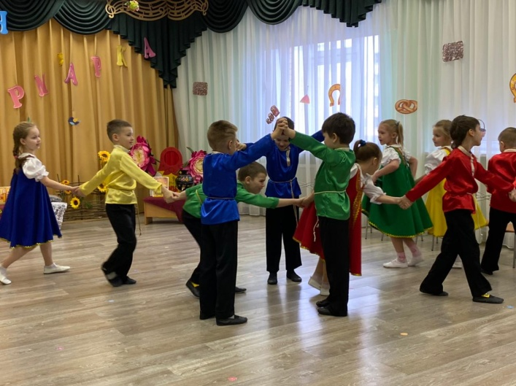

Ведущие дети:

- А по улице по нашей

Прокатился горшок с кашей!

Давай горшки бить

Да народ веселить!

Дети объясняют:

Сейчас поиграем в игру «Горшок каши». Вставайте в круг, как покатится «горшок с кашей» по кругу нужно его перепрыгнуть, а кто не успеет, значит «горшок» разбил и из игры выходит. Сейчас выберем водящего, кто «горшок с кашей» катать будет.

(Водящий выбирается с помощью считалки).

- 1, 2, 3, 4, 5

Мы собрались поиграть.

К нам сорока прилетела

И водить тебе велела!

Проводится русская народная игра «Горшок каши». (Дети садятся на места).

Ведущие дети:

- Вы ребята, не устали? (Ответы детей)

Тогда еще одна забава,

Поиграем все на славу!

В карусель вставайте игру начинайте!

Проводится русская народная игра «Карусель»

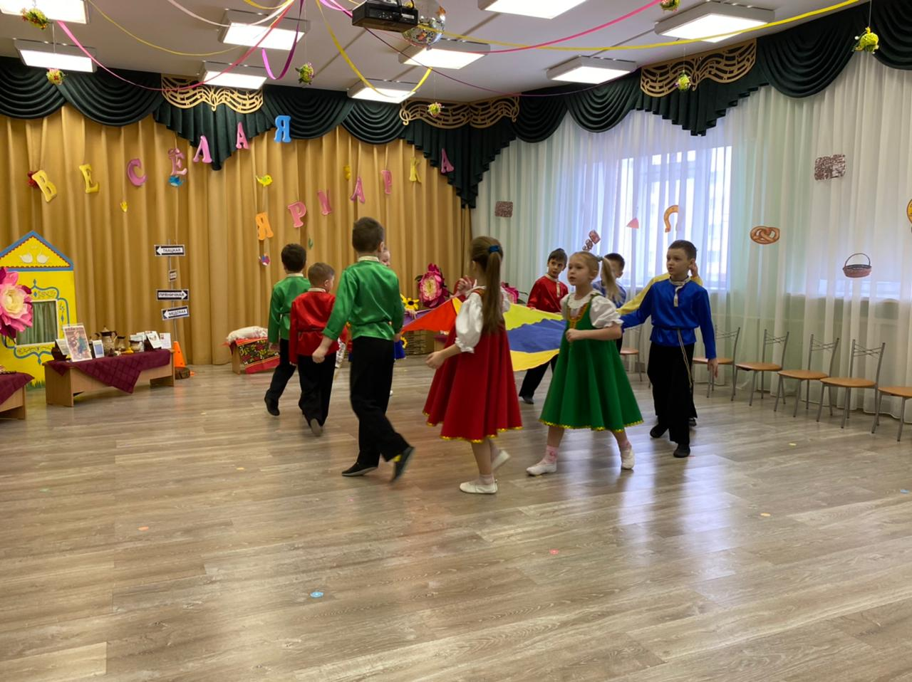

Ведущие дети:

- Веселая ярмарка всех собирает.

Игры гостям она предлагает!

Не хотите поиграть?

Свою удаль показать?

Дети объясняют: встаем все в круг беремся за руки и пролазим через обруч без помощи рук.
Проводится игра «Обруч».
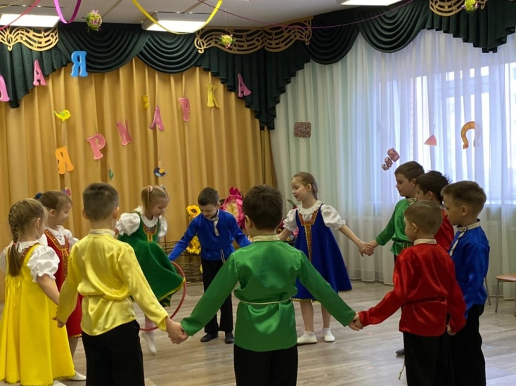
Ведущий ребенок:
- Что-то гости заскучали!
Таю-таю, налетаю
Вас в игру всех приглашаю!
А я посмотрю, как вы играете
Все ли правила соблюдаете?
Вставайте с нами в круг. Игра называется «Дударь». Сейчас выберем «Дударя» и он становится в центр круга. Мы ходим вокруг и говорим слова: «Дударь – дударь, дударище
Старый, старый, старичище.
Дударь, дударь, что болит?»
Как спросим, что болит, Дударь нам показывает, а мы беремся за ту же часть тела у своего соседа. Сейчас выберем водящего:
- 1, 2, 3, 4
Жили мыши на квартире,
Чай пили, чашки били,
По три денежки платили!
Кто не хочет платить –
Тому водить!
Проводится русская народная игра «Дударь».
Гости занимают свои места.
Купец (взрослый): Ох, как славно вы играли! Веселились, развлекались!
Я тут рядышком стоял,
Свой товар почти продал.
Да кое-что и вам осталось!
Хозяйка: Ну что купец порадуй больших, да малых!
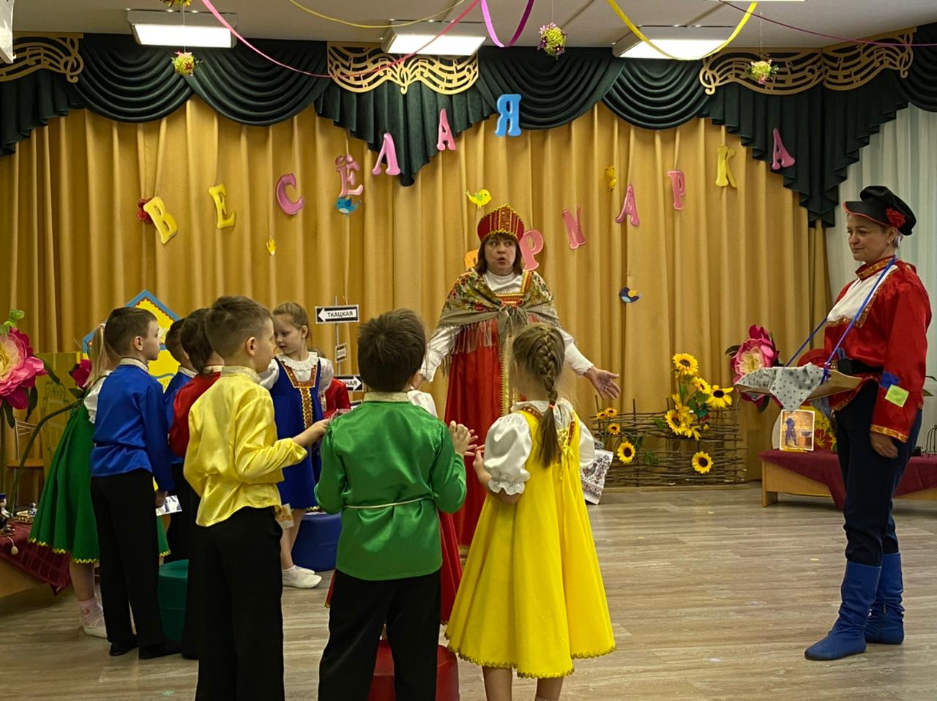
Купец: Мой товар непростой. Чтобы его получить нужно загадку отгадать. Играли то вы дружно, а вот сумеете также дружно мои задания выполнить.
Для этого получайте «пятачки» и собирайтесь в команды по цвету своего пятачка. Каждая команда получит подсказку, по которой и угадает, что у меняя в лотке. Кто готов поднимайте руку.
Дети получают карточку, угадывают и получают предмет.
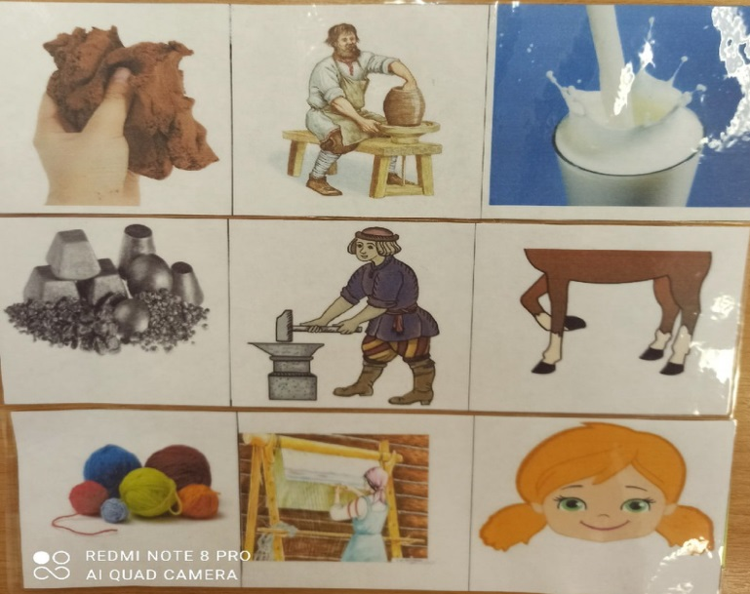
Говорят о его назначении. (Раздает детям кувшин, подкову и платок).
Купец: Ну что ж молодцы постарались вот вам и подарки!
Хозяйка: Вот подарки, так подарки! Да только для чего они ребяткам, уж скорее всего их родителям.
Купец : Ты Хозяйка не серчай, это вещи очень даже нужные. Хотел я посмотреть какие ребята дружные в деле, а не только в игре. А сейчас пятачки возвращай, да пряники получай!
Ведущие:
Веселились мы на славу!
Вот и ярмарке конец!
Сейчас гостей мы провожаем
До новых встреч!

Государственное дошкольное образовательное учреждение детский сад
№ 36 Пушкинского района Санкт- Петербурга

Конспект
Развлечения в подготовительной группе компенсирующей направленности с детьми (ТНР)

На тему: «Русская ярмарка»

Подготовили:
Учитель – логопед:
Сенцова Виктория Владимировна
Воспитатель:
Яковлева Мария Владимировна
Воспитатель:
Егорова Ольга Владимировна

2021г.

